COMUNICADO

**UGEL 02**

**Oficio Múltiple N.° 008 -2024-MINEDU/VMGI-DRELM-UGEL.02-AGEBRE:** Invitación para participar en VI Concurso Nacional de Proyectos de Innovación Educativa 2024- VI CNPIE 2024

Se comparte el enlace de la plataforma de FONDEP para su inscripción <https://www.fondep.gob.pe/red2/cnpie2024> y el PADLET UGEL 02 <https://padlet.com/elizabethhuaripaucar/vi-cnpie-2024-ugel-02-3kjnjo7448m4utqe> donde encontrará información actualizada para su inscripción al VI CNPIE 2024 que cierra el 31 de marzo.

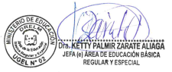

**SMP, 14 de febrero de 2024**



